Alban Motté JV1A / Travail sur les cartels :
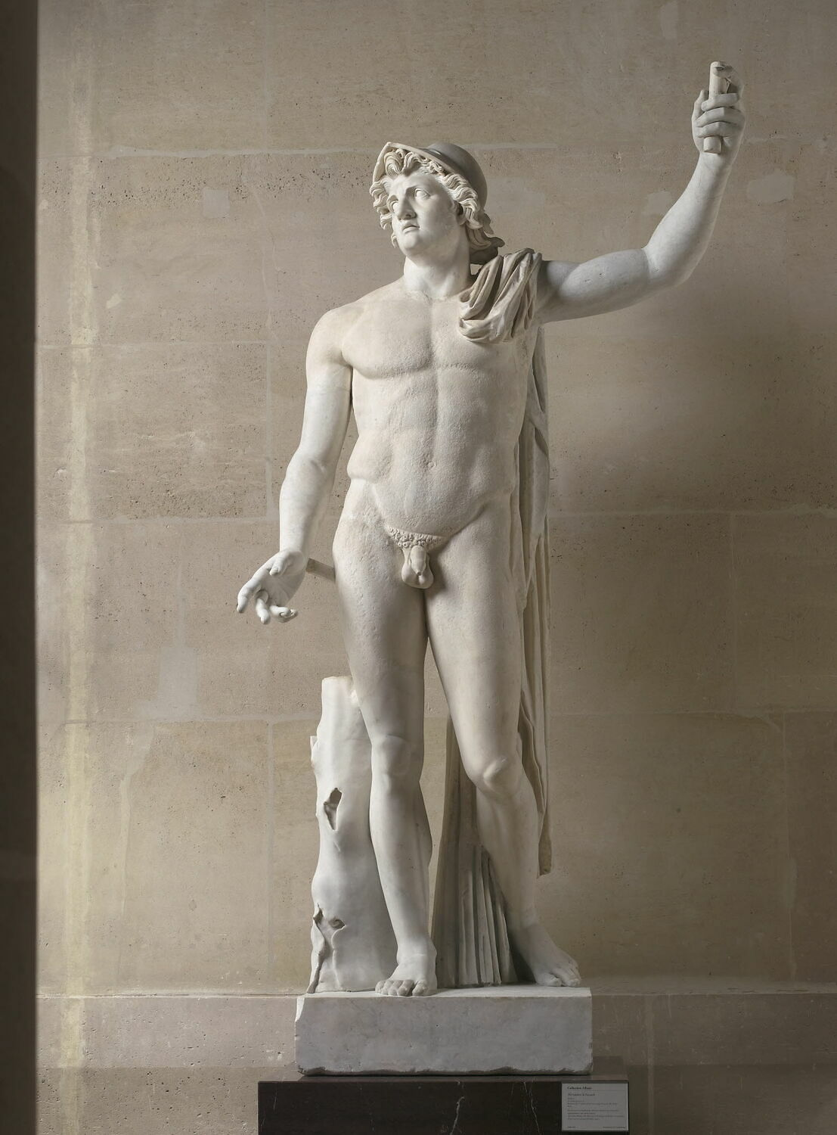
« Statue d’Alexandre Albanie »
-Artiste = Inconnu
-Titre = Statue Alexandre Albani
-Nature = Statue en marbre (Romaine Impériale)
-Dimension = H : 275 cm / L : 140 cm
-Date = Fin 2e siècle, Début 3e siècle après J.C (175-250)
-Lieu de conservation = Musée du Louvre, Paris
-Numéro d’inventaire = N252

Description : C’est une statue de marbre d’un certain Alexandre Albani qui date de la fin du 2e siècle vers 172-250. Elle mesure 275 cm de haut et 140 cm de large, elle est conservée au Musée du Louvre à Paris dont le numéro d’inventaire est N252.

Pourquoi je l’ai choisie : J’aime beaucoup les statues de marbres, elles sont souvent impressionnantes et très détaillées, surtout celles qui représente les Dieux que j’aime tout particulièrement. Je l’ai aussi choisie parce qu’il y a « Alban » dans son prénom.

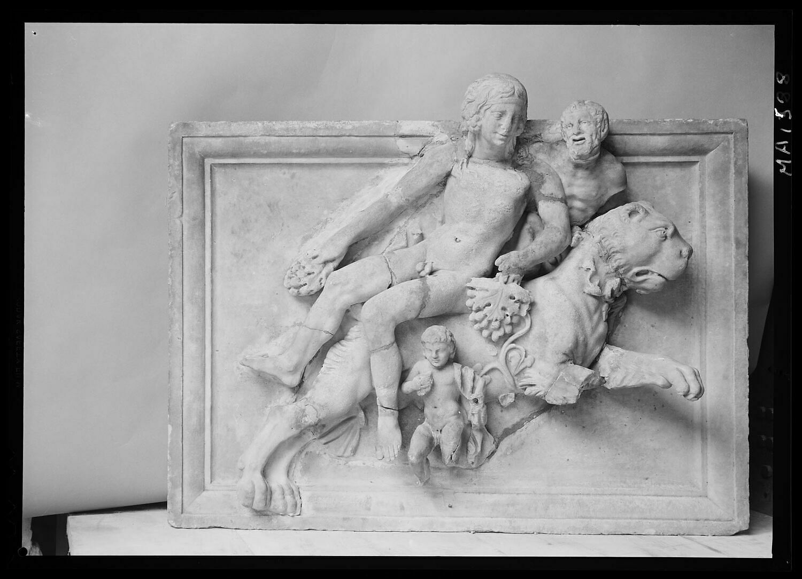
« Relief de sarcophage »

-Artiste = Inconnu
-Titre = Relief de sarcophage
-Nature = Sculpture de marbre (Romaine Impériale)
-Dimension = H : 79 cm / l : 100 cm / L : 30 cm
-Date = 220-230 après J.C
-Lieu de conservation : Musée du Louvre, Paris
-Numéro d’inventaire = MR 722

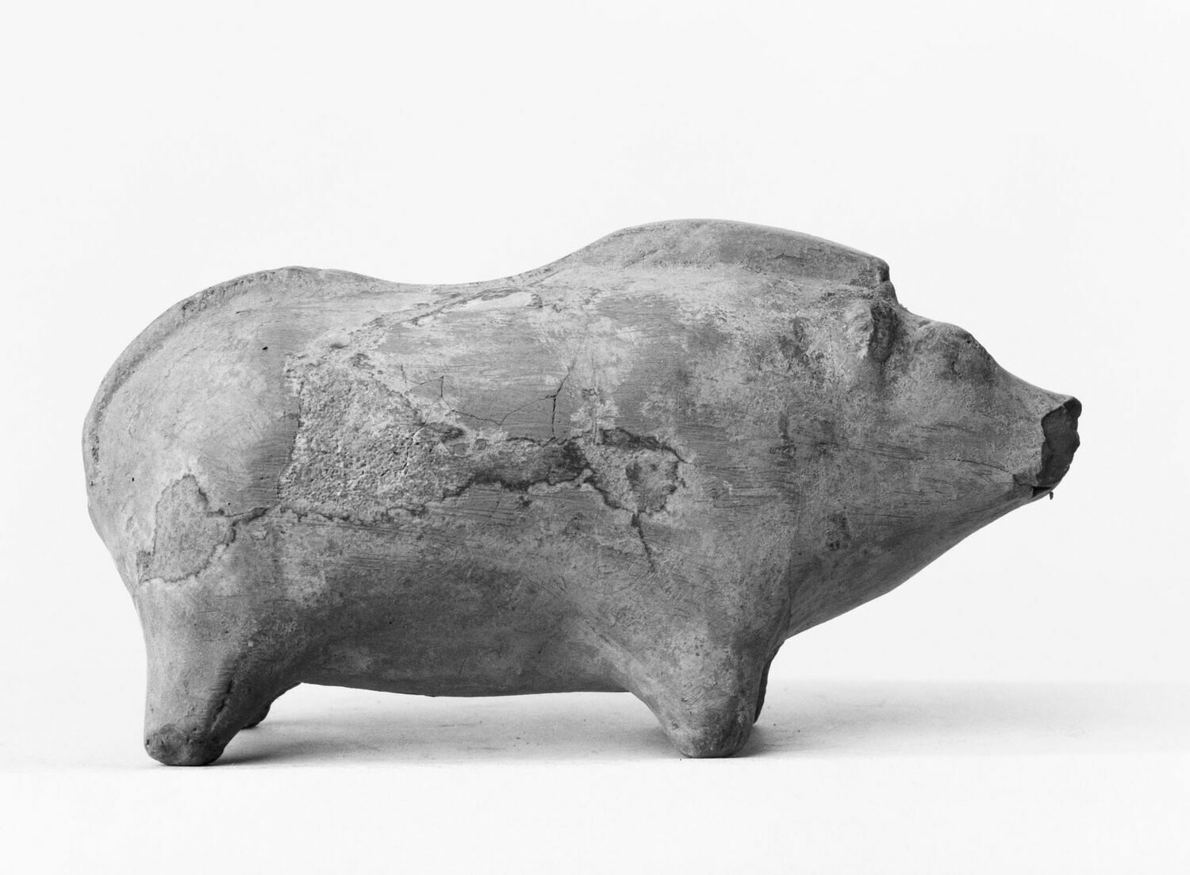
« Statuette »
-Artiste = Inconnu
-Titre = Figurine
-Nature = Statuette d’argile (Hellénistique)
-Dimensions = H : 6,2 cm / L : 11,9 cm / P : 4,8 cm
-Date = -300 / -100
-Lieu de conservation = Non exposé au Musée du Louvre, Paris
-Numéro d’inventaire = CA 4327

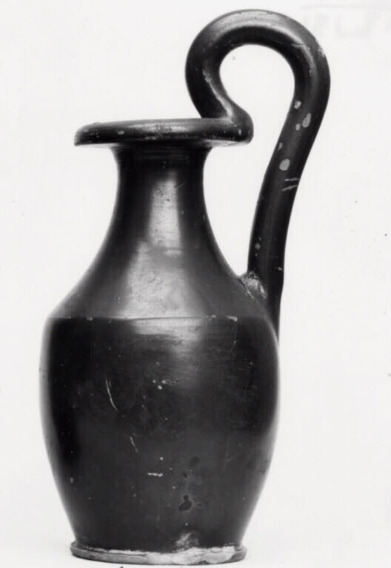
« Oenochoé »
-Artiste = Inconnu
-Titre = Oenochoé
-Nature = Oenochoé (vase) en argile peinte (Athènes)
-Dimensions = H : 12,6 cm / D : 5,6 cm / Poids : 0,085 kg
-Date = -500 / -400
-Lieu de conservation = Non exposé au Musée du Louvre, Paris
-Numéro d’inventaire = N 1929

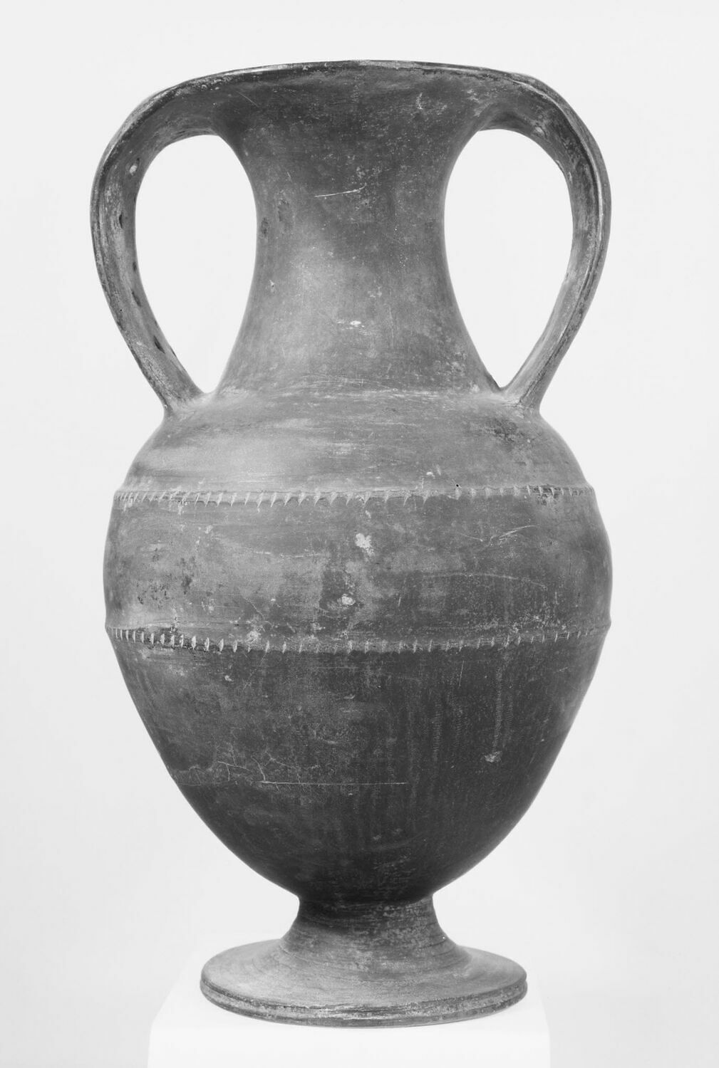
« Amphore »
-Artiste = Inconnu
-Titre = Amphore
-Nature = Vase en argile (Étrurie méridionale)
-Dimensions = H : 31,5 cm / L : 18 cm / Poids : 1525 g
-Date = -590 / -570
-Lieu de conservation = Non exposé au Musée du Louvre, Paris
-Numéro d’inventaire = Cp 567

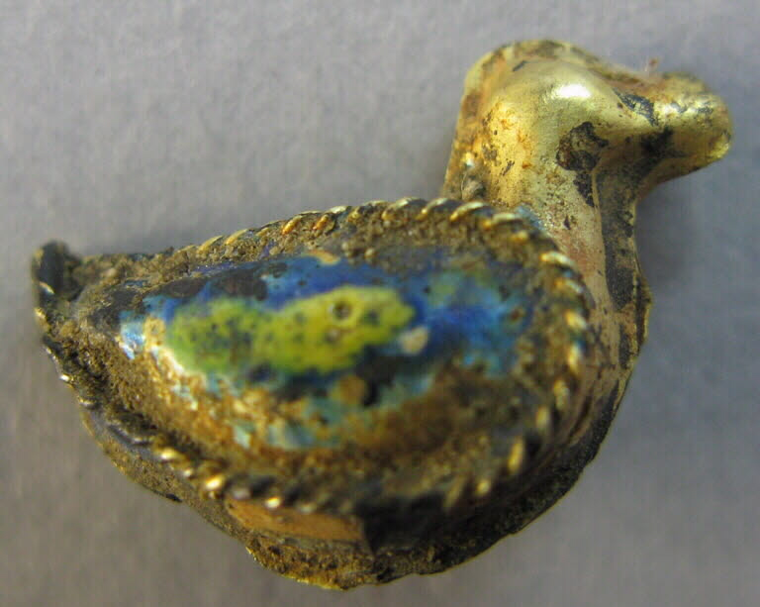
« Élément de boucle d’oreille »
-Artiste = Inconnu
-Titre = Élément de boucle d’oreille
-Nature = Elément de boucle d’oreille en or et en émail (Italie)
-Dimensions = H : 1,3 cm / L : 0,13 cm / P : 0,8 cm / Poids : 1,09 g
-Date = Inconnue
-Lieu de conservation = Non exposé au Musée du Louvre, Paris
-Numéro d’inventaire = MND 1092

